Jahresrückblick 2019

Inhaltsverzeichnis

Soldan Moot 2019 4
BAG Moot 2019/20 6
Jessup Moot 2018/19 8
Price Moot 2018/19 9
Moot Court Strafrecht 10
Concours de plaidoiries 2019 13
Oxford French Law Moot 2019 14
Mitgliederversammlung 2019 16
Impressum 20

Wort des Vorstands
Liebe Mitglieder,
wir hoffen Ihr alle hattet einen guten und erfolgreichen Start in das nunmehr nicht mehr so junge Jahr 2020.
Wie auch im vergangenen Jahr möchten wir Euch mit dem Jahresrückblick 2019 ein wenig mehr am Verein und unserer Arbeit teilhaben lassen.
Wir, das sind der Altvorstand und der neu gewählte Vorstand. Bei der Mitgliederversammlung Ende des Jahres wurde Sabrina Schäfer zur neuen Vorstandsvorsitzenden, Roland Klein zum neuen Finanz- und Anna Lanzrath zum neuen Kommunikationsvorstand gewählt. Der neue Vorstand möchte sich an dieser Stelle ganz herzlich bei Jennifer, Kai und Aaron für ihren Einsatz für den Verein in den letzten zwei Jahren bedanken.
Wir wünschen viel Spaß beim Lesen, und freuen uns auf das neue Jahr, neue Chancen und unsere weitere Zusammenarbeit.

Rückblick auf das vergangene Jahr
Das Jahr 2019 war geprägt von der Verwaltung des neu eingeführten Mitgliedsbeitrags sowie der Organisation des Fortbestands des HMC.
Zunächst freut es uns sehr, dass wir im Jahr 2019 mit dem Strafrechts Moot Court, dem Concours de plaidoiries und dem Oxford French Law Moot Court drei neue Moot Courts und auch einige neue Mitglieder hinzugewinnen konnten.
Gleichzeitig blieb es mit der Wiedereinführung des Mitgliedsbeitrags zum 1. Januar 2019 leider nicht aus, dass einige Mitglieder aus dem Verein ausgetreten sind. Allerdings konnte mit den Mitgliedsbeiträgen wieder ein komfortables Polster für den Verein aufgebaut werden, sodass die laufenden Kosten nunmehr gedeckt sind - dazu gehören insbesondere Notarkosten sowie Kosten für die Kontenführung und den Betrieb der Webseite.
Neben den organisatorischen Bemühungen Seitens des Vorstandes freuen wir uns insbesondere darüber, dass wir es den einzelnen Moot-Courts mitermöglichen konnten, an den verschiedenen Wettbewerben teilzunehmen und auch den ein oder anderen Erfolg mit nach Hause zu bringen. Dies wird in den folgenden Seiten dieses Jahresrückblicks noch einmal gesondert gewürdigt.
Der – man könnte sagen – krönende Abschluss des Jahres war für uns die ordentliche Mitgliederversammlung nebst Glühwein und Plätzchen, auf welcher wir dank der teilnehmenden Mitglieder nicht nur die Weihnachtszeit einläuten konnten, sondern auch das Vereinsjahr ein stückweit ausklingen lassen konnten. Doch Näheres zur Mitgliederversammlung an späterer Stelle.
Ausblick auf das Jahr 2020
Dieses Jahr steht zunächst ganz im Zeichen der Einarbeitung des neuen Vorstandes. Dabei ist es uns wichtig, die gute Zusammenarbeit mit allen Moot Courts fortzuführen und auszubauen. Langfristig möchten wir die Themen Vernetzung und Öffentlichkeitsarbeit noch stärker in den Fokus rücken. Ziel ist es, das Mooting an der Juristischen Fakultät präsenter zu machen und so mehr Studenten, Professoren und auch außeruniversitäre Unterstützer hierfür zu begeistern. Unterstützt wird der neue Vorstand hierbei von Simon de Ridder und Maximilian Brändle, die den Vorstand als Team „Zukunft“ verstärken werden.
Zu guter Letzt: Solltet Ihr irgendwelche Fragen oder Anregungen zum Verein haben, dann bitten wir Euch gerne immer auf uns zuzukommen.
Für heute bleibt uns nur noch, Euch im Namen des HMC unseren Dank für das gemeinsame Jahr 2019 auszusprechen und uns allen auch im Jahr 2020 eine weiterhin gute Zusammenarbeit sowie ein erfolgreiches Mooting-Jahr zu wünschen. Wir freuen uns darauf.
Euer (neuer & alter) Vorstand

Soldan Moot 2019
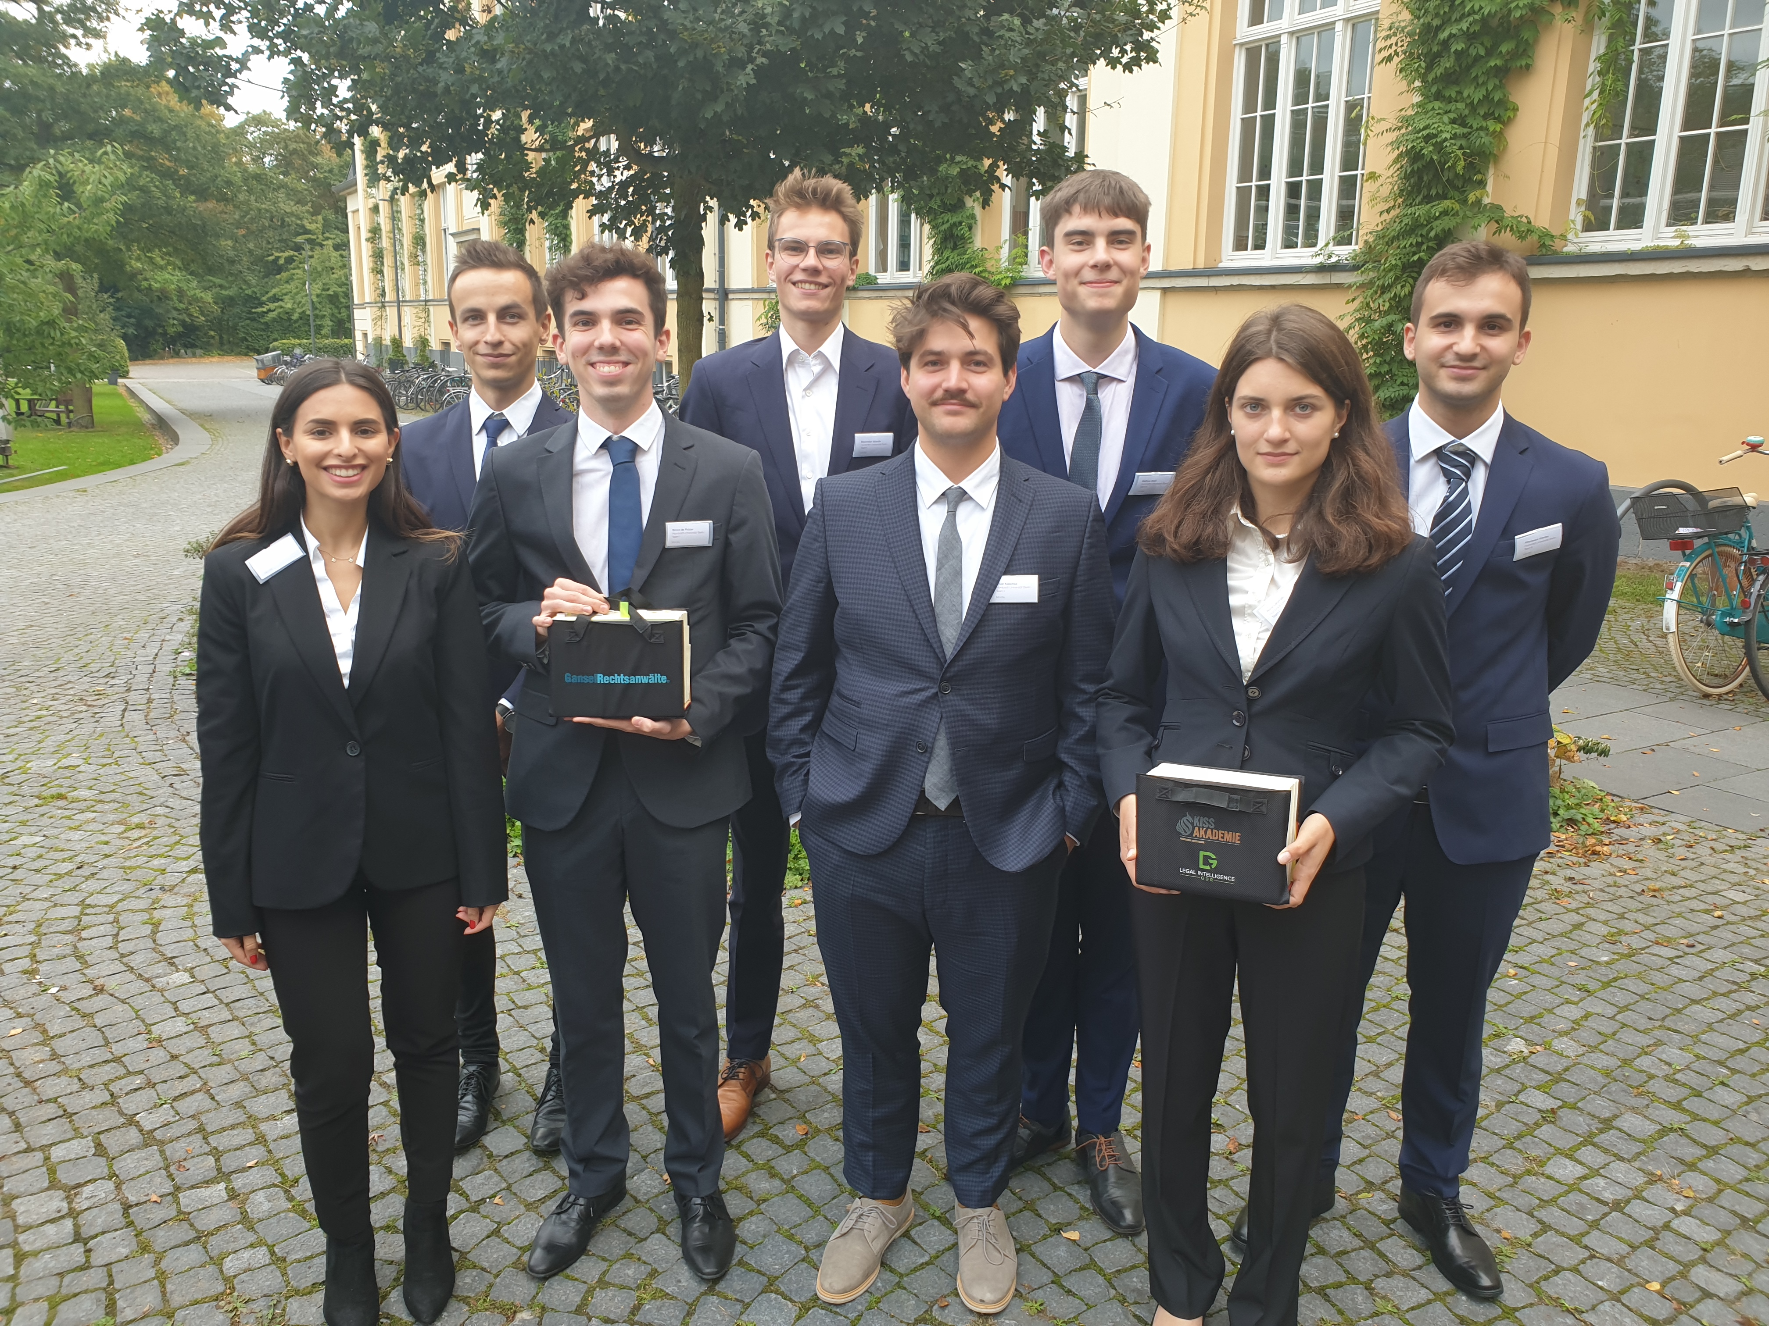
Wirkliche Arbeit in einer Gruppe gibt es im Jurastudium selten, deshalb waren wir beim ersten Treffen sehr gespannt, wer uns da gegenüber sitzen würde wer unsere Teammitglieder im Soldan-Team sein würden. Obwohl wir uns alle vorher nicht kannten und aus unterschiedlichen Semestern kamen, haben wir nach ein paar Kaltgetränken an einem Sommerabend ziemlich schnell festgestellt, dass das schon alles ganz gut passen wird.
Ein paar Wochen später bei Veröffentlichung des Falls haben wir zusammengesessen und relativ schnell festgestellt, dass sowohl die Teilnehmer als auch die Betreuer von der Materie, dem neu reformierten Reiserecht, nicht die allergrößte Ahnung haben. Wir haben uns in der Runde gemeinsam an den Fall herangetastet und die Probleme herausgearbeitet. Im Gegensatz zu einem AG-Fall kannte diesmal auch kein Betreuer im Raum die Lösung, auch mal eine interessante Abwechslung.
In den folgenden zweieinhalb Wochen haben wir dann gemeinsam den Schriftsatz geschrieben und haben ihn fristgerecht um 23:59 eingereicht. Im Anschluss gab es für alle erstmal das wohlverdiente Feierabendbier und zwei Wochen Urlaub.
Beim zweiten Schriftsatz lagen wir etwas besser in der Zeit und der Arbeitstag konnte schon etwas früher enden.
Nach den beiden Schriftsätzen ging es dann an die Arbeit für die Pleadings.
Premiere für den Soldan Moot Court war dabei die Zusammenarbeit mit John Faulk, einem Rhetoriktrainer, der sonst vor allem mit den englischsprachigen Moot Courts zusammenarbeitet. Der Umgang mit John war offen und ehrlich, aber dabei nie respektlos, die Kritik war immer 100% sachlich, wenn auch manchmal hart. Geholfen hat dabei besonders, dass die ganze Einheit auf Video aufgezeichnet wurde und man sein eigenes Auftreten dadurch gut reflektieren konnte. Das Training mit John war eine tolle Erfahrung, die nicht nur für den Moot Court nützlich war, sondern auch generell unsere Wahrnehmung von Präsentationen verändert hat.
Die ersten Pleadings außerhalb unseres Teams fanden dann an der Bucerius Law School in Hamburg statt. Los ging es unstudentisch früh am Samstagmorgen am Hauptbahnhof, spätestens bei Ankunft vor Ort war die allgegenwärtige Müdigkeit dann aber verflogen.
Bei den Pleadings gegen andere Universitäten konnten wir noch einige zusätzliche Argumente abgreifen, besonders wertvoll waren allerdings die Erfahrungen mit verschiedenen Richtertypen, die die Verhandlungen ganz unterschiedlich leiteten. Nach der Finaldebatte gab es für alle noch ein Buffet und Getränke für alle Teilnehmer. Aus dem Tag konnten wir alle viel mitnehmen, was uns bei unseren späteren Pleadings geholfen hat. Es war aber auch interessant zu sehen, wie sich eine private Uni wie die Bucerius von unserer Fakultät unterscheidet.
Nach der ersten Probe in Hamburg folgten noch Pleadings bei unseren Sponsoren, Gansel Rechtsanwälte und Kiss Akademie, danach ging es auch schon nach Hannover zum Moot Court.
Nach einer Pizza für alle und letzten Vorbereitungen am Vorabend ging es dann am nächsten Tag auch schon los, die Aufregung wurde hierbei nochmal in die Höhe getrieben, da noch etwas fraglich war, ob alle trotz Erkältung ihre Pleadings halten konnten. Zum Glück hat dann doch alles reibungslos funktioniert und auch die Pleadings liefen sehr gut.
Am Ende des ersten Tages gab es noch eine große Party mit Essen und Freigetränken, beides haben wir, ganz dem Berliner Klischee, auch reichlich in Anspruch genommen.
Am nächsten Tag folgten noch die letzten Pleadings Gruppenphase, bevor bekanntgegeben wurde, wer die Viertelfinalisten sein würden. Die Freude war groß als auch eins unserer Teams der HU genannt wurde. Im Anschluss ging es dann ins Viertelfinale. Leider sind wir hier trotz einer sehr starken und souveränen Verhandlung gegen die späteren Finalisten aus Bochum ausgeschieden, die Enttäuschung war, ob der ziemlich guten Verhandlung recht groß.
Nach der Finalrunde gab es dann die Siegerehrung, in der eins unserer beiden Teams zu unserer großen Freude für den besten Schriftsatz ausgezeichnet wurde.
Mit dem Einzug ins Viertelfinale und der Auszeichnung für den besten Schriftsatz haben wir damit das beste Ergebnis für die HU beim Soldan eingefahren und waren damit alle ganz zufrieden.
Für alle Teilnehmenden war der Moot Court dabei eine ziemlich gute Erfahrung, bei der jeder viel gelernt hat. Gerade das Pleaden hat allen viel Spaß gemacht und war eine neue Erfahrung, die man im Studium sonst nicht in der Form macht. Dabei hat besonders der Zusammenhalt und das Arbeiten in der Gruppe immer für gute Stimmung gesorgt, auch das gibt es im Unialltag in dem Maße nicht. Am Ende würden alle aus unserem Team nochmal am Moot Court teilnehmen. Das gute Abschneiden beider Teams war dann sicherlich die Krönung für einen spannenden und abwechslungsreichen Moot Court.

BAG Moot 2019/20
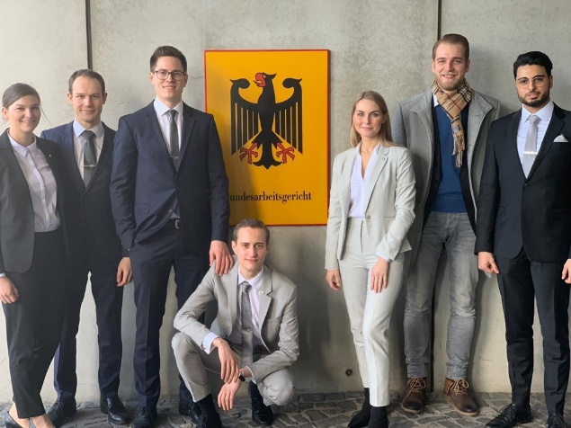
Der 8. Moot Court des Bundesarbeitsgerichts fand im Jahr 2020 am 16.01. in Erfurt statt. Dieser Wettbewerb wird alle zwei Jahre vom BAG ausgerichtet und behandelt einen fiktiven Fall auf dem Rechtsgebiet des Arbeitsrechts. 32 Teams von Universitäten aus ganz Deutschland nahmen teil. Darunter 2 Teams der Humboldt Universität zu Berlin, Armir Nassar und Ingrid Sinell repräsentierten das Klägerteam, während Leo Kämpfe und Lukas Oldach ein Team der Beklagtenseite bildeten.
Ein Moot Court ist laut Definition ein Wettbewerb, der Teil einer praxisnahen Ausbildung von Studenten der Rechtswissenschaft sein soll. Er hat das Ziel, Rhetorik und freie Rede zu fördern und angehende Juristen*Innen mit Anforderungen des beruflichen Alltags vertraut zu machen. Es handelt sich also um ein außer curriculares Angebot für Studenten juristischer Fakultäten.
In der Realität bedeutet ein Moot Court für die Studierenden, die sich häufig noch in der Anfangsphase ihres juristischen Werdegangs befinden, das tiefgehende Einarbeiten in ein spezifisches juristisches Thema, der Kampf um die besten Argumente, sowie ein wenig Aufregung, wenn der Tag gekommen ist, vor den Bundesrichtern*Innen aufzutreten.
Aber von Anfang an. Der Wettbewerb begann mit der Ausgabe des Sachverhalts Ende Juli 2019, dieser wird direkt vom BAG an alle Teams geschickt. Ab dann begann die eigentliche Arbeit des Moot Courts. Die Auseinandersetzung mit möglichen Schwerpunkten, die Einteilung der Zeit und die Vorgehensweise in Bezug auf den Juristischen Urteilsstil, der in der universitären Lehre an den Fakultäten ja eher ungern gesehen ist. Der diesjährige Fall weckte Erinnerungen an den Raubüberfall im Berliner Bodemuseum und bestand aus zwei Teilen. Im Rahmen einer Restitutionsklage nach § 580 ZPO i.V.m. § 79 ArbGG beantragte der Kläger eine Wiederaufnahme des Verfahrens der Erstinstanz, weil neue Beweise über den Sachverhalt bekannt wurden. Im zweiten Teil beanspruchte der Kläger hilfsweise Wiedereinstellung, im Rahmen eines Wiedereinstellungsanspruchs aus § 242 BGB. Beide Ansprüche sind in der juristischen Ausbildung eher selten zu finden und so benötigte es viel Kraft, Durchhaltevermögen und notwendige Willensstärke für die Lösung der vorliegenden Probleme. Tatkräftig wurden beide Teams von den Coaches Laura Beschow und Henning Schatteburg Kempe unterstützt, die sich beide in der Examensvorbereitung befinden. Am 06.12.2019 mussten die jeweiligen Schriftsätze eingereicht werden. Schwierigkeiten bestanden zum einen in den präzisen und juristischen Formulierungen, die dennoch mit teils außergewöhnlichen Formulierungen geschmückt wurden, um die erfahrenen Richter zu beeindrucken. Weiterhin in der recht knappen inhaltlichen Vorgabe nur einen Schriftsatz im Umfang von 5 Seiten einzureichen. Juristen halten sich eigentlich immer kurz und schreiben nur das Nötigste, dieses dann aber auf fünf Seiten zu beschränken, vermag schwerer zu sein als man am Anfang vielleicht dachte.
Am 10.12.2019 bekam jedes Team einen Schriftsatz von dem „Gegnerischen Team“ einer anderen Universität. Das Auseinandersetzen und Beschäftigen mit dem anderen Schriftsatz begann. Dabei wurden bereits erste Formulierungen und Fehler für die mündliche Verhandlung herausgearbeitet.
Zur Vorbereitung auf den Wettbewerb wurden wir von verschiedenen Kanzleien tatkräftig unterstützt. Bei dem Verfassen des Schriftsatzes unterstützte uns die Kanzlei Raue LLP, Pusch Wahlig Workplace Law und Gleiss Lutz sowie die Bundesvereinigung der Deutschen Arbeitgeberverbände (BDA). Des Weiteren veranstalteten wir sogenannte Probepleadings mit den Kanzleien, die uns dabei halfen, unsere Rhetorik, sowie juristisches Argumentieren in einer vorgegebenen Zeit zu verbessern.
Am 15.01. fuhren wir mit dem Zug nach Erfurt und übernachteten dort. Am Morgen, des 16.01. trafen sich dann alle Teams im Foyer des BAG und wurden von der Präsidentin begrüßt. Die Einteilung der Teams wurde bekannt gegeben und die ersten Pleadings in den einzelnen Gruppen begannen. Dabei bestand jede Gruppe aus 8 Teams. Nur ein Team aus jeder Gruppe schaffte aber den Sprung ins Halbfinale, so dass jedes Argument, jede Minute der Vorstellung des Schriftsatzes und der Replique sitzen musste. Beide Teams zeigten ihre beste Performance und wurden von den Richtern*Innen des BAG für ihre Rhetorik und juristischen Argumentation sehr gelobt. Das Team um Ingrid Sinell und Amir Nassar schafften dabei den Sprung ins Halbfinale. Das Team Leo Kämpfe und Lukas Oldach wurden in ihrer Gruppe zweiter, hinter Konstanz den späteren Siegern des Wettbewerbs. Im Halbfinale gab es dann ein Berliner Duell, zwischen dem HU Team und dem Team der Freien Universität. Das Team der HU zeigte, wie in der Vorrunde, eine herausragende Leistung und überzeugte das gesamte Publikum mit ihren Argumenten. Die Richter*Innen des BAG entschieden aber anders und so zog das Team der FU ins Finale ein.
Im Finale trafen dann Konstanz und die FU aufeinander, welches das Team aus Konstanz deutlich für sich entscheiden konnte.
Bei der anschließenden Siegerehrung wurden alle Teams noch einmal für ihren Einsatz gelobt, Urkunden verteilt und jedes Team bekam großzügige Sachbuchpreise. Beim abschließenden Zusammenkommen mit Bier und Brötchen konnten wir noch einige interessante Gespräche mit den Richtern*Innen des BAG führen und Kontakte mit anderen Universitäten knüpfen.

Zusammenfassend lässt sich sagen, dass das ein außergewöhnlicher Tag, mit vielen netten Gesprächen und ein schöner Abschluss des Moot Court Projektes. Zum Schluss möchten wir uns noch bei Stephan Klawitter bedanken, der ebenfalls nach Erfurt reiste und uns tatkräftig vor Ort unterstütze und auch für den Feinschliff unserer Schriftsätze sehr hilfreich war.
Einen besonders großen Dank gilt selbstverständlich unseren beiden Coaches Laura und Henning, die nicht nur großartige Coaches/Mentoren waren, sondern selbst mindestens genauso viel Arbeit in das gesamte Projekt gesteckt haben. Ohne euch wäre das Ergebnis mit einem Halbfinal Einzug und einem zweiten Platz in der Vorrunde nicht das beste Ergebnis der HU geworden, was bisher bei einer Teilnahme erreicht wurde. Abschließend sprechen wir unseren Dank noch einmal den Anwälten*Innen von Gleiss Lutz, Push Wahlig Workplace Law, Raue LLP und der BDA aus, die uns förderten, aber auch forderten. Besonders erwähnen möchten wir auch die großzügige finanzielle Unterstützung der hier genannten Partner.

Jessup Moot 2018/19
Auch im Jahr 2019 konnten sich die Teilnehmenden beim Jessup Moot Court wieder mit spannenden und aktuellen Fragen des Völkerrechts auseinandersetzen. Thema war in diesem Jahr die Verantwortlichkeit von Staaten für Umweltschäden und Menschenrechtsverletzungen durch "private" Konzerne sowie die Aneignung von traditionellem Wissen indigener Völker.
Das Team der Humboldt Universität zu Berlin hat es bei den National Rounds in Hamburg vom 20. - 24. Februar 2018 unter die besten acht geschafft und wurde mit dem Preis für das „Best Respondent Memorial“ ausgezeichnet. Im Viertelfinale gegen die späteren Finalisten der Universität Hamburg musste sich das Team dann leider knapp geschlagen geben. Gewonnen hat in diesem Jahr die Hertie School of Governance.
Das Team und der Lehrstuhl bedanken sich bei allen Unterstützern, dem Rhetorik-Coach John Faulk und den Sponsoren, ohne die dies nicht möglich gewesen wäre.

Price Moot 2018/19
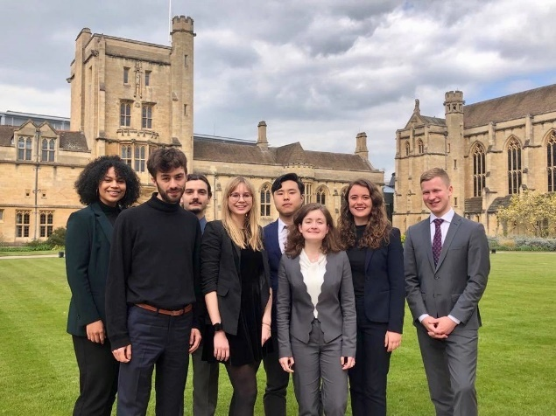
Im Oktober 2018 haben wir, Clara Raschewski, Leo Lee, Richard Großmann, Panagiotis Athanasiadis und Valeria Werner begonnen, uns zusammen mit unseren Coaches auf den Price Media Law Moot Court vorzubereiten. Der Moot Court findet an der University of Oxford statt und verhandelt aktuelle Themen im Bereich der Meinungsfreiheit im Internet. Dabei wird vor allem der Einfluss von Social Media auf moderne Demokratien diskutiert. Dieser zeigte sich z.B. bei den US-Wahlen im Jahr 2016, den gewaltsamen Ausschreitungen in Myanmar oder nach dem Terroranschlag auf zwei Moscheen in Christchurch. Oft drehen sich die Fälle des Price Moots um genau diese Schnittstelle zwischen Internet und Gesellschaft.

Ab Anfang des Wintersemesters 2018/19 haben wir als Humboldt-Team am aktuellen Fall für den Price Moot gearbeitet. Erst waren die Schriftsätze für den Beklagten wie auch den Kläger zu schreiben. Nachdem diese zum Wettbewerb eingeschickt wurden, haben wir uns auf die mündlichen Verhandlungen vorbereitet. Im März konnten wir dann bei einer Vorrunde des Price Moots in Amsterdam erstmals unsere Schriftsätze mündlich vortragen.
Das wichtigste waren natürlich die Verhandlungen in Oxford. Nach insgesamt sechs Monaten harter Arbeit war es am Sonntag, den 7. April 2019, endlich soweit: Mit unseren Schriftsätzen und viel neu erlerntem Wissen im Gepäck flogen wir nach Oxford.
Nachdem wir bei einem ersten Treffen die anderen Teams kennenlernen konnten, ging es am Montagabend in die Vorbereitung auf die Matches von Dienstag. Wir lasen die Schriftsätze der Gegenseite und überlegten uns letzte Vortragsstrategien.
Am Folgetag standen wir dann endlich das erste Mal vor einer Oxford-Jury. Die Aufregung war riesig, aber der Spirit dafür umso stärker. Als wir den Moment erleben durften, auf den wir ein halbes Jahr hingearbeitet hatten, wurde uns allen klar, dass sich die ganze Arbeit gelohnt hatte. Vor erfahrenen Richterinnen und Richtern, aber auch Anwälten und Anwältinnen die eigenen Argumente vorzutragen und dabei eine Art Geschichte zu erzählen, aber auch jederzeit auf Rückfragen gefasst zu sein, hat unglaublichen Spaß gemacht und war enorm lehrreich.
Insgesamt hatten wir vier Verhandlungen: Gegen Lettland, Ägypten, Libanon und Simbabwe. Alle vier waren sehr spannende Verhandlungen und wurden teils nur durch ein paar Punkte Unterschied entschieden. Am Ende hat es leider nicht für den Einzug ins Achtelfinale gereicht. Dennoch war es eine tolle Erfahrung beim Price Moot dabei gewesen zu sein. Auf internationaler Ebene mit Studierenden unterschiedlichster Länder über Meinungsfreiheit zu diskutieren, war ein Erlebnis, das wir noch lange in Erinnerung behalten werden.

Moot Court Strafrecht
Nachdem angekündigt wurde, dass 2019 der erste Moot Court im Strafrecht stattfinden würde, wurde unser Team von fünf Studierenden, Franziska Zietz, Nina Lange, Lara Dieckmann, Isabella Poewe und Philipp Meyer, ausgewählt, um die Humboldt-Universität zu Berlin bei diesem Wettkampf zu vertreten. Nach einem ersten organisatorischen Treffen mit unseren Mentoren, Sophie Theresa Straßer und Lukas Huthmann, folgten darauf viele inhaltliche Treffen unter uns.
Wir versuchten, eine Lösungsskizze zu erarbeiten, wie wir es durch unsere Klausuren gewöhnt waren. Wir fassten Probleme, mögliche Lösungsvarianten und offene Fragen zusammen. Jedoch mussten wir bald lernen, dass der gewohnte Gutachtenstil uns zu keinem praxisnahen Plädoyer führt. Vielmehr entschieden wir uns, die Gruppe in ein Team Verteidigung und ein Team Staatsanwaltschaft einzuteilen, da für die Erarbeitung der Plädoyers fortan unterschiedliche Lösungen und Strategien genutzt werden mussten. Jedoch trafen wir uns regelmäßig alle gemeinsam, um über Fragen zu diskutieren, auf die wir keine Antwort wussten, um Motivation zu finden oder aber auch nur um einen Kaffee zu trinken.
Der Sachverhalt verlangte uns Studierenden einiges ab und forderte uns sehr. Wir arbeiteten uns in kürzester Zeit in das Sexualstrafrecht und Unternehmensstrafrecht ein, da diese eben nicht im Studium unterrichtet werden. Nachdem wir alle Zeitschriften, Bücher und Kommentare nach möglichen Antworten durchsucht hatten, war es Zeit sich für einen Lösungsweg zu entscheiden und das Plädoyer auszuformulieren. Sehr schnell wurde uns bewusst, wie lange es doch dauert, bis man die richtigen Worte findet, obwohl man eine Lösung im Kopf hat.
Nachdem wir uns lange innerhalb unserer Teams (Staatsanwaltschaft/ Verteidigung) getroffen und dort intensiv an den Plädoyers gearbeitet hatten, stellten wir Anfang Mai unsere Plädoyers in verschiedenen Kanzleien vor. Am 2. Mai waren wir vormittags bei White & Case LLP eingeladen. Der Fokus lag bei diesem Treffen auf den unternehmensstrafrechtlichen Aspekten und der dogmatischen Argumentation. Interessant waren hierbei insbesondere die praktischen Folgen der Rechtsprechung des BVerfG für den Kanzleialltag, die uns konkret erläutert wurden. Zudem wurde die Frage, inwieweit Arbeitnehmer*innen ein Auskunftsverweigerungsrecht für eigene Verfehlungen haben, intensiv diskutiert. Die dort ausgetauschten Überlegungen fanden ebenfalls Eingang in unser Plädoyer.
Am darauffolgenden Montag wurden wir abends zu Hengeler Mueller eingeladen. Dort simulierten wir das erste Mal die konkrete Situation vor Gericht und plädierten gegeneinander. Neben inhaltlichen Tipps erhielten wir vor allem Ratschläge für das Auftreten bei unserem Moot Court, die Körperhaltung und Vortragsweise. Im Anschluss hatten wir noch die Möglichkeit Einblicke in den Arbeitsalltag der Kanzlei zu bekommen.
Kurz vor dem Moot Court, der am 17. Mai in Leipzig stattfand, traf sich unser Team noch mit mehreren Anwälten bei Noerr LLP. In einem sehr interessanten und aufschlussreichen Gespräch hielten wir zunächst unsere fertigen Plädoyers und diskutierten sie dann sowohl inhaltlich als auch von der Vortragsweise her. Insbesondere die Ratschläge zur inhaltlichen Struktur unserer Plädoyers setzten wir noch am selben Tag um.
Mit Rückblick auf diese Treffen, vor denen man anfangs etwas nervös war, lässt sich sagen, dass wir als Moot Court Team unglaublich viel für unseren Wettbewerb mitnehmen konnten. Durch die zahlreichen Simulationen der Wettbewerbssituation gelang es einem, deutlich an Sicherheit während des Plädoyers zu gewinnen, frei zu sprechen und selbstsicher auf Fragen und Gegenargumente zu antworten. Zudem konnten wir einen Einblick in die Arbeit der Kanzleien erlangen.
Nachdem unsere Plädoyers fertig gestellt waren und die ersten Probedurchläufe erfolgten, wollten wir noch etwas an unserer Rhetorik arbeiten, denn es heißt nicht umsonst, dass gutes Sprechen eine Kunst sei. Auch wenn wir schon mehrmals an Gerichtsverhandlungen teilgenommen hatten, so ist es jedoch etwas völlig anderes, wenn man einmal selbst vor Publikum frei mit voller Überzeugung plädieren soll. Wir hatten das große Glück mit Frau Wittkopp, einer professionellen Rhetoriktrainerin, arbeiten zu können. Eigentlich war ursprünglich nur ein Trainingstag eingeplant, jedoch entschieden wir nach unserem ersten gemeinsamen Training, dass ein zweites Training am Tag vor dem Wettkampf ganz nützlich sei. Zu Beginn des ersten Trainings und nach einer kleinen allgemeinen Wiederholung, was gutes Reden ausmacht, plädierten wir vor Frau Wittkopp, wie wir es gewohnt waren. Hierbei dokumentierte Frau Wittkopp von jedem detailliert die Fehlerquellen und besprach diese hinterher mit uns. Wir alle waren sehr überrascht, wie sehr unsere Rhetorik unseren jeweiligen Vortrag beeinflusste. Mit diesen Erkenntnissen und Hausaufgaben für jeden von uns beendeten wir den Tag und übten unermüdlich weiter. An dem Tag vor dem Wettkampf fand gemeinsam mit Frau Wittkopp unsere Generalprobe und unser zweites Training statt. Wieder hielten wir vor Frau Wittkopp unser Plädoyer und versuchten, alle Tipps des letzten Trainings umzusetzen. Das gelang uns ganz gut, denn selbst Frau Wittkopp war überrascht, wie schnell wir ihre Anmerkungen umsetzen konnten. Voller Selbstbewusstsein und Vorfreude fuhren wir am Donnerstagabend nach Leipzig und beendeten den Tag entspannt mit Pizza in unserer Unterkunft.
Am nächsten Morgen ging es früh los. Nach der Begrüßung um 9:30 fanden in der juristischen Fakultät der Universität Leipzig die Vorrunden statt. Die Begegnungen wurden dabei gelost, jede Staatsanwaltschaft bekam eine Verteidigung zugelost und umgekehrt. Die Teams konnten in ihren Plädoyers dabei sowohl für dogmatische Argumentation als auch Rhetorik bis zu 90 Punkte sammeln. Unsere Staatsanwaltschaft machte den Anfang und trat um 10:30h gegen die Verteidigung der Universität Erlangen an. Jury waren vier Richter*innen und Anwälte*innen, den Vorsitz hatte ein Richter des Landgerichts Leipzig. Trotz zahlreicher Fragen des Gerichts gelang es uns dabei zu überzeugen und insbesondere auf unsere Replik gelang der Verteidigung keine überzeugende Antwort. Eine Stunde später trat auch unsere Verteidigung an und traf auf die Staatsanwaltschaft des Gastgebers, der Universität Leipzig. Auch hier überzeugte die Verteidigung durch inhaltliche Argumente und ging äußerst flexibel und geschickt auf die in der Replik eingebrachten Gegenargumente der Leipziger Staatsanwaltschaft ein.
Nach einem Mittagessen und Pause kam es zur Verkündung der Platzierungen, wobei nur die beiden besten Teams das Finale am Leipziger Landgericht bestreiten durften. Unser Team verpasste das Finale knapp, konnte sich mit dem dritten Platz dennoch über einen Podiumsplatz freuen.
Im Anschluss an die Verkündung der Platzierungen gingen alle Teams gemeinsam zum Landgericht, wo im Schwurgerichtssaal das Finale stattfand. Jury und Richter waren dabei Prof. Dr. Moosbacher, Dr. Berger und Herr Köhler vom 5. Strafsenat des Bundesgerichtshofs. In einem leidenschaftlichen Plädoyer konnte sich die Staatsanwaltschaft der Universität Köln zuletzt durchsetzen.
Die anschließende Zeit bis zur Preisverleihung nutzten wir für ein gemeinsames Abendessen mit unserem Team und Herrn Prof. Heger, der zur Unterstützung unseres Moot Court Teams am Freitagmorgen nach Leipzig gekommen war. Die Preisverleihung, bei der unser Team noch ausgezeichnet wurde, folgte am Abend bei einem Sektempfang in der Moritzbastei, bei dem sich alle Teams wieder trafen. Die Chefredakteurin des Kriminalpodcasts „ZEIT Verbrechen“ Sabine Rückert hielt dazu einen Abendvortrag zum Thema „Umgang mit Sexualdelikten in der Öffentlichkeit“.
Auch wenn wir den ersten Moot Court im Strafrecht nicht für uns entscheiden konnten, so war diese Erfahrung ein Gewinn für uns alle. Wir möchten uns daher an dieser Stelle herzlich bei der Universität Leipzig und insbesondere Frau Professorin Elisa Hoven für die Initiative und tolle Organisation sowie bei Professor Martin Heger für seine Unterstützung bedanken. Ferner gilt Dank unseren Sponsoren, White & Case LLP, Hengeler Mueller, Noerr LLP und RA Heusinger von HDMW Rechtsanwälte, die uns ideell und finanziell großzügig unterstützt haben; sowie Frau Wittkopp, die sich mit großem Engagement in die Materie Moot Court in kürzester Zeit eingearbeitet und unsere Plädoyers bis ins kleinste Detail rhetorisch mit Leben gefüllt hat. Abschließend möchten wir unseren Mentoren Sophie Theresa Strasser und Lukas Huthmann danken, dafür dass sie im Hintergrund alles organisiert haben, die ganze Zeit an uns geglaubt haben und uns immer mit Rat und Tat beiseite standen. Wir können es jedem Studierenden empfehlen, die Erfahrung eines Moot Courts gemacht zu haben, und hoffen, dass sich im nächsten Jahr wieder ein engagiertes und ambitioniertes Team finden lässt.
Text: Franziska Zietz und Philipp Meyer

Concours de plaidoiries 2019
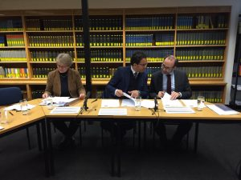
Farid Seba, Dozent für französisches Recht, hat dieses Jahr an unserer Universität den ersten eigenen Moot Court Wettbewerb in Französischer Sprache veranstaltet. Dabei bekommen die Teilnehmer nach Ablauf der Bewerbungsphase einen Sachverhalt aus dem französischen Zivilrecht. Diesen präsentieren sie am Tag des Wettbewerbs als Kläger- und Beklagtenvertreter vor einer Jury. Jeder Teilnehmer bekommt neben der Möglichkeit, sich mit Juristinnen und Juristen des französischen Rechts auszutauschen einen kleinen Preis für die Teilnahme. Das Gewinnerteam bekommt zudem die Chance, sich im nächsten Frühjahr gemeinsam mit Farid Seba als Coach für den Oxford French Law Moot zu bewerben.
Der erste Concours de Plaidoiries fand am 28. November 2019 statt und war ein voller Erfolg. Studierende der Humboldt-Universität traten in fünf Teams gegeneinander an und setzten sich für ihren fiktiven Mandanten ein. Alle Teams haben ein überzeugendes Plädoyer abgeliefert und konnten sowohl mit Ihren Kenntnissen der französischen Sprache als auch des französischen Rechts überzeugen. Durchsetzen konnte sich am Ende das Team von Lucie Hamann und Maya Sigl.
Wir sind erfreut, dass die Gewinnerinnen unseres Wettbewerbs von der Universität von Oxford ausgewählt worden sind, um die Humboldt-Universität bei dem Oxford French Law Moot Court zu repräsentieren, der im März 2020 stattfinden wird.
Wir danken der Kanzlei Alexander und Partner, der Kanzlei Heidbrink sowie dem Institut Francais für die großzügige Unterstützung. Ihr Engagement hat diesen Wettbewerb erst ermöglicht.

Oxford French Law Moot 2019
Der Oxford French Law Moot 2019 fand am 11. März 2019 in Oxford, UK, statt. Für die Humboldt-Universität zu Berlin haben wir, Stephania Savidi und Cassandra Askin, in Begleitung unseres Coaches Farid Seba teilgenommen. Unterstützt wurden wir bei der gesamten Vorbereitung des Wettbewerbs von Vivien und Elise, Studierende unseres Kurses.
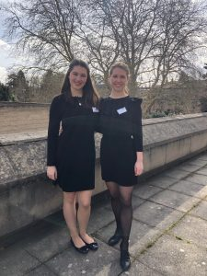
Stephania und Cassandra in Oxford
Mit Erhalt des Sachverhalts im Januar 2019 begann die Vorbereitung für den Wettbewerb. Dafür haben wir uns wöchentlich zur Fallbearbeitung getroffen. Dabei haben wir detailliert die Positionen der beiden Parteien herausgearbeitet, um möglichst gut ihre Interessen vertreten zu können.
Vom 24. Februar bis zum 26. Februar 2019 sind wir nach Paris gereist. Ziel dieser Reise war es, einen vertieften Einblick in das französische Rechtssystem und den Beruf des Anwalts im Kontext des französischen Rechtsstaats zu bekommen. Der Besuch einer Gerichtsverhandlung am Cour d’appel de Paris war der praktische Einstieg in das Thema dieser Reise. Wir haben den Ablauf der Prozesse und die Anwälte beim Halten ihrer Plädoyers verfolgt. Anschließen haben wir diese Beobachtungen besprochen und haben für uns festgehalten, wie unser Plädoyer aussehen sollte. Auch sind wir nochmal die wichtigen Regeln des französischen Zivilprozessrechts zum Ablauf der Verhandlung durchgegangen.
Mitunter die wichtigste Aktivität des Tages war der darauf folgende Workshop zum Thema Plädieren vor Publikum. Den Workshop geleitet hat ein Schauspieler und Coach für das öffentliche Sprechen und Rhetorik. Dieser war früher Anwalt und konnte so wertvolle Erfahrungen an uns weitergeben. In vier intensiven Stunden haben wir an unserer Haltung, Stimme und Artikulation gearbeitet.
Nach dem Workshop folgte ein gemeinsames Mittagessen mit dem Team, was dem Austausch untereinander gewidmet war.
Nach dem Mittagessen waren wir von einem Anwalt in sein Büro zu einem Gespräch eingeladen. Der Anwalt beantwortet alle unser Fragen zum Anwaltsdasein in Frankreich, seinem persönlichen Werdegang und auch zum Bearbeiten eines Falls und zum Halten eines Plädoyers vor Gericht.
Auf den Workshop in Paris folgten intensive Wochen der finalen Vorbereitung vor unserer Reise nach Oxford. Die Schriftsätze waren geschrieben und wir konnten uns vollkommen auf die mündliche Vorbereitung konzentrieren. Gemeinsam mit unserem Coach, der sich in die Rolle des Gerichts versetzte, haben wir offene Fragen angesprochen, um beim Wettbewerb auf diese vorbereitet zu sein.
Am 10. März 2019 stiegen wir dann ins Flugzeug nach London und kamen am späten Nachmittag in Oxford an. Die Stunden in Oxford an diesem Tag haben wir noch zur letzten Vorbereitung und einem gemeinsamen Abendessen genutzt. Geschlafen haben wir im schönen St. Hildas College der University of Oxford.
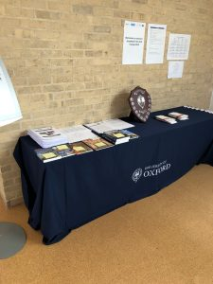
Der Tag des Wettbewerbs, der 11. März 2019, begann mit den Vorrunden. Aufgeteilt in Gruppen, wurden so die Teams für das Halbfinale bestimmt. Wir haben in zwei Runden gegen starke und erfahrene Gegner der University of Oxford und University of Birmingham plädiert. Leider konnten wir uns gegen diese nicht durchsetzen, sondern die University of Oxford zog in das Halbfinale ein.
Als erstes Team der HU können wir uns dennoch sehr darüber freuen, ein Unentschieden gegen die späteren Gewinner des Wettbewerbs, die University of Oxford, erzielt zu haben. Auch haben wir durchweg nur positives Feedback von den Richtern und dem Publikum zu unserem Plädoyer bekommen.
Den Rest des Tages haben wir bei den folgenden Plädoyers zugeschaut und hatten die Möglichkeit, im Rahmen eines Get-togethers mit Anwälten von Gide, dem Sponsor des Wettbewerbs, und renommierten Persönlichkeiten der französischen Justiz und Lehre wertvolle Kontakte zu knüpfen. Anschließend hatten wir die Möglichkeit, alle Teilnehmer des Wettbewerbs bei einem gemeinsamen Dinner kennenzulernen. In einem tollen alten Festsaal des Trinity College konnten wir viele neue Leute kennenlernen. Wir bedanken uns sehr bei der University of Oxford für das Dinner im Trinity College.
Der Wettbewerb war insgesamt eine sehr positive Erfahrung für uns. Wir haben viel gelernt, das uns auch in unserem weiteren Werdegang nützlich sein wird. Wir möchten auch im folgenden Jahr Studierende zu der Teilnahme ermutigen. Die intensive Auseinandersetzung mit der französischen Sprache und dem französischen Recht stellt eine wunderbare Vorbereitung auf unseren folgenden Ausladsaufenthalt in Paris dar.
Text: Stephania Savidi und Cassandra Askin
Bilder: Stephania Savidi

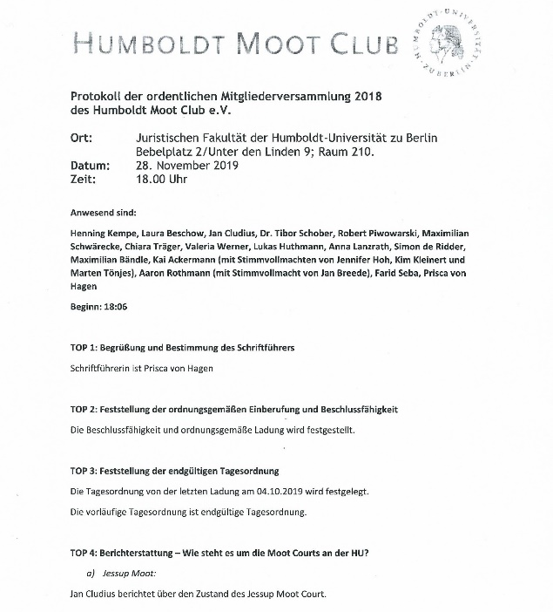
Mitgliederversammlung 2019

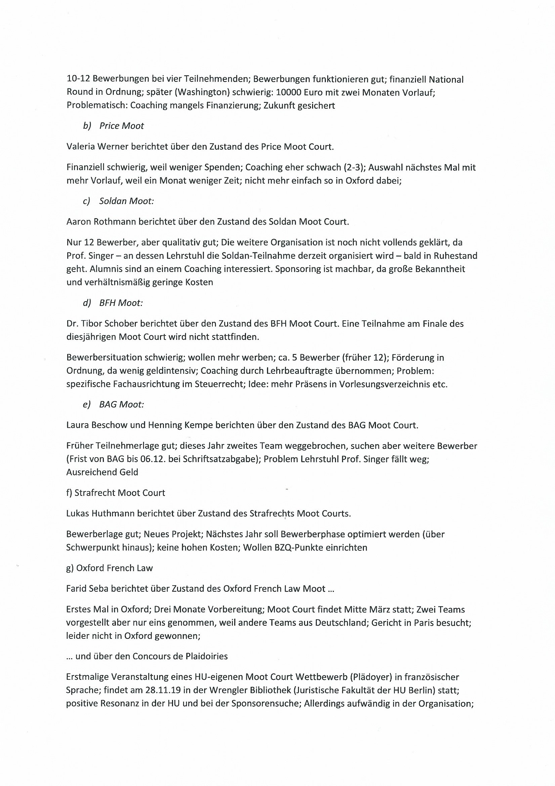
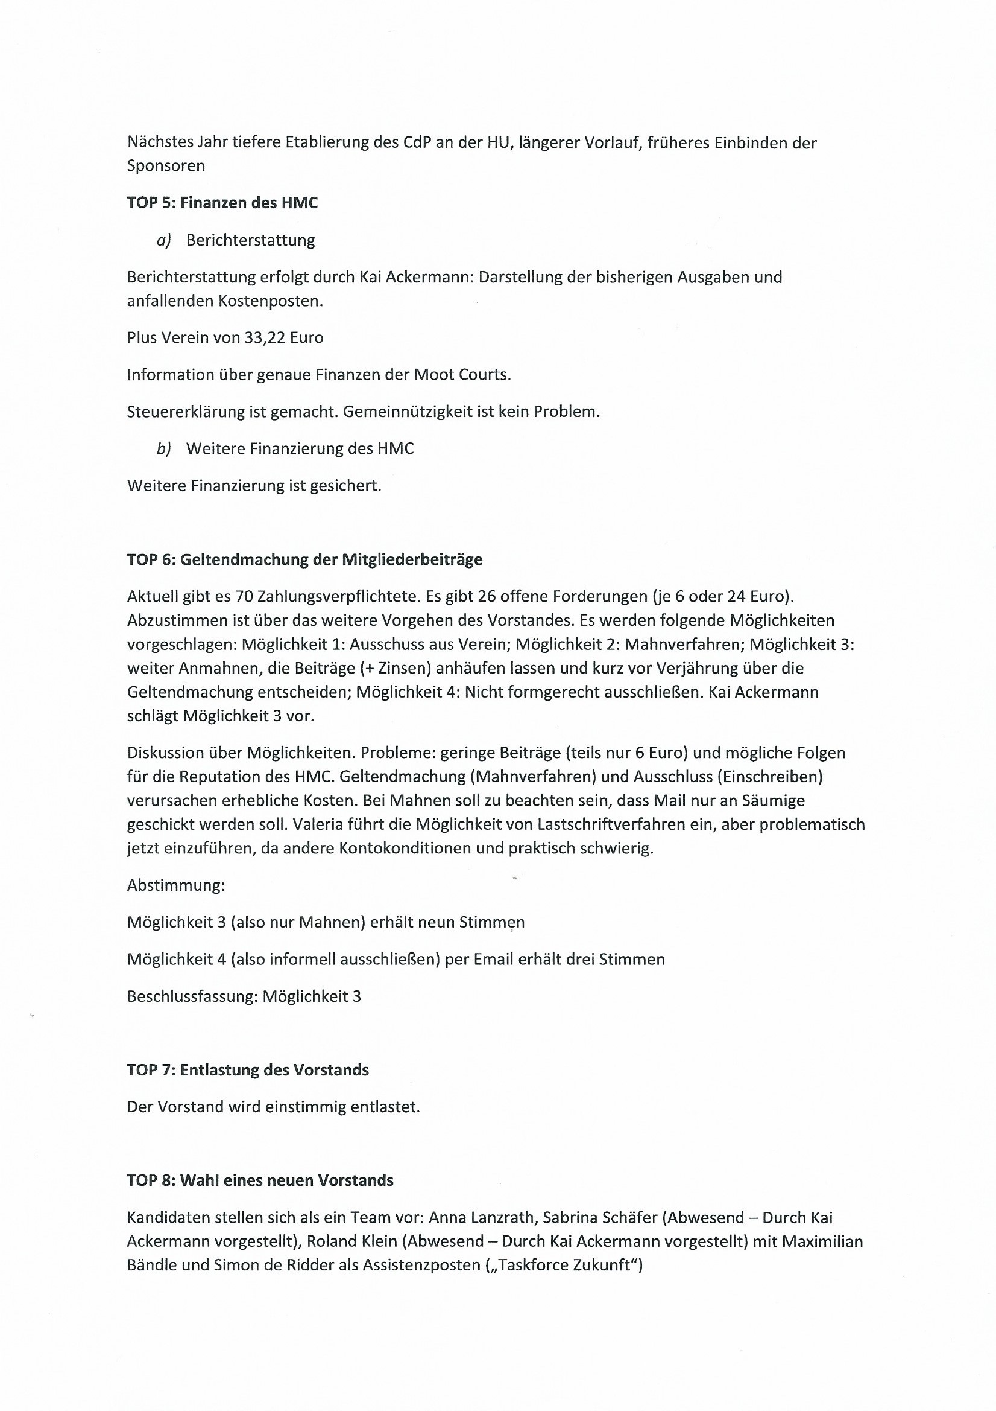
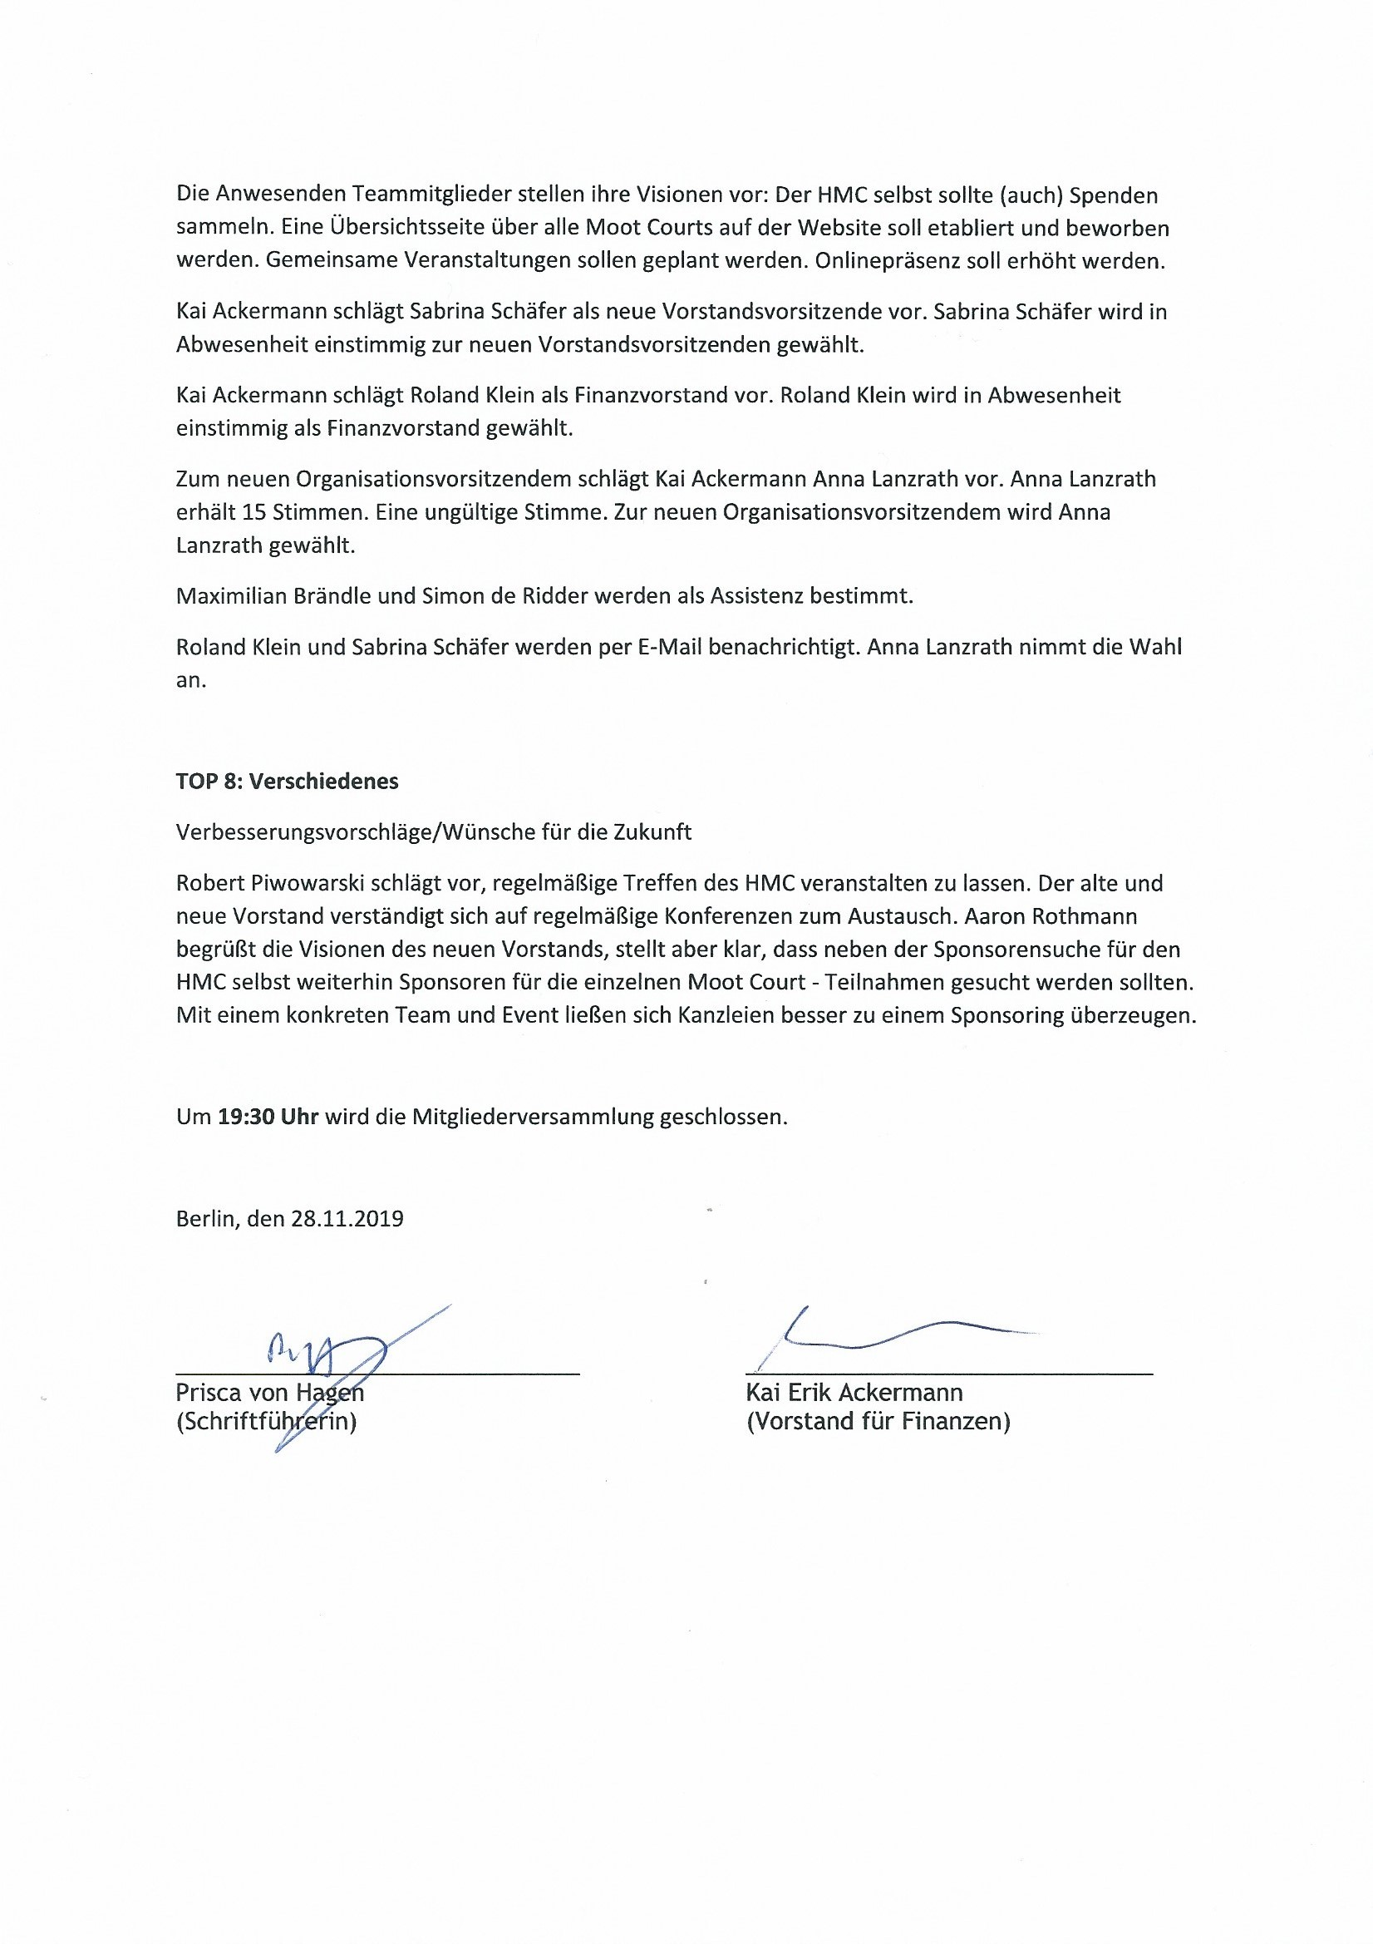

Impressum
Humboldt Moot Club e. V.
Unter den Linden 6
10099 Berlin
E-Mail: vorstand@humboldt-moot.de
Web: www.humboldt-moot.de
Vorstand: Sabrina Schäfer (Vorsitzende), Roland Klein,
Anna Lanzrath
Amtsgericht Charlottenburg
Registernummer: VR 33997 B

